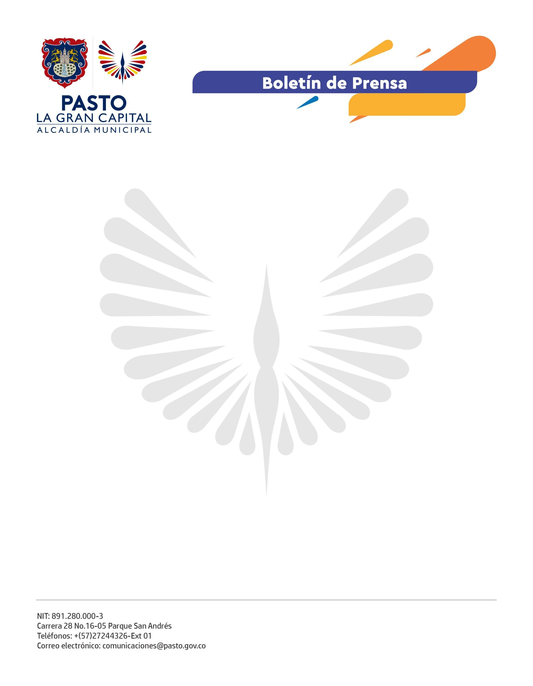
No. 067
10 de febrero de 2022

ALCALDÍA DE PASTO SISTEMATIZA 14 TRÁMITES EN LÍNEA
El liderazgo del Alcalde Germán Chamorro de la Rosa permite brindar transparencia y agilidad a la ciudadanía en trámites y servicios ante la Administración Municipal.
Con el fin de fortalecer la interacción con los ciudadanos de 'La Gran Capital', la Secretaría de Planeación sistematizó 14 trámites en línea que, a su vez, posibilitaron la entrega de más de 19.000 documentos a la comunidad a través de la sede electrónica.
El secretario de Planeación, Germán Ortega Gómez, manifestó que el proceso mejoró la relación entre la Alcaldía y la comunidad al darle una respuesta oportuna y efectiva, pues la pandemia evidenció que era necesario reestructurar estos trámites de manera virtual para brindar alternativas en el tiempo.
“Trabajamos de la mano de la Subsecretaría de Sistemas de la Información y la Secretaría de Hacienda para cumplir con los procesos, sistematizarlos a través de la sede electrónica tramites.pasto.gov.co y brindarle un mejor servicio al ciudadano; por ejemplo, liquidación de impuestos de construcción, liquidación de compensación de espacio público, concepto de norma urbanística, concepto de perfil vial, uso de suelos, certificado de riesgos, restricciones, entre otros. Logramos un proceso conectado, con factores de seguridad que permiten dar solución en poco tiempo”, indicó el funcionario.
Bajo los lineamientos de la Ley 2052 de 2020, que enmarca los trámites en línea, la Administración Municipal está enfocada en optimizar estos procesos para brindar un mejor acceso a estos al ciudadano de 'La Gran Capital'.

